CONCLUSIONES DE INFORMES AUTOGENERADOS DE PILAR

PROYECTO TPODESSING

En primer lugar, analizamos el gráfico de relación valor/activo de la capa de negocio (Véase grupo de activos “**B**”, en proyecto pilar). La valoración cuantitativa de la dimensión DICAT refleja como ciertos activos esenciales como [INFO_CATALOGOS] e [INFO_CLIENTES] aglomeran los valores más altos de manera inversa, de tal manera que la información de los productos a la venta en nuestra página web (los modelos 3D), aglomeran los valores de **integridad** y **autenticidad** más altos. Consideramos esta asignación la adecuada, ya que debe garantizarse la exactitud y completitud de nuestros productos digitales, así como la identidad y origen de los mismos para nuestros clientes.

Por su parte, la información de nuestros clientes contratantes posee los valores más altos de **confidencialidad** y **trazabilidad**, en concordancia con la necesidad de asegurar el acceso a esta información solo para los usuarios autorizados, pudiendo además determinar en todo momento quien hizo que.

La información de nuestros usuarios registrados en la web dispone de un alto valor de **confidencialidad**, ya que debemos asegurarnos de que la información que cada usuario puede acceder va en función de su nivel de acceso (anónimo, registrado, premiun, administrador…). De la misma forma [INFO_ADMIN] abandera la dimensión de **autenticidad** como valor más alto, ya que esta información indica la actividad de gestión empresarial y seguramente será compartida con empresas de terceros que gestionan nuestra contabilidad. Por parte de los servicios cabe destacar la **disponibilidad** como dimensión sobresaliente, ya que su interrupción acarrearía perdidas económicas a la empresa.

La ventaja de este grafico es que permite realizar una valoración rápida sobre los valores dados a las dimensiones de los activos, pudiendo corregir, en un debate en grupo, las cuantías de manera más rápida (Muchos números cansan rápido, pero las barritas de colores por algún motivo se nos hacen más amigables…)

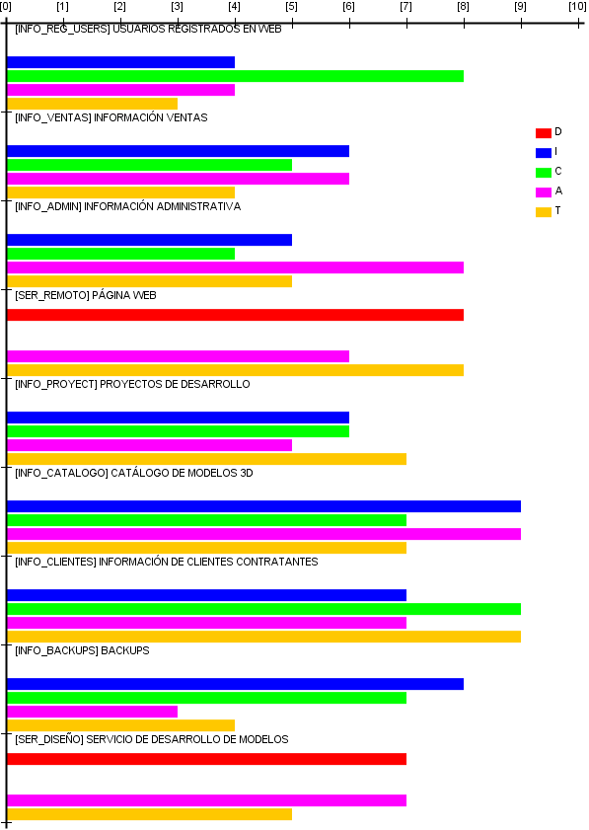

A continuación, revisamos la gráfica de impacto acumulado en los activos esenciales. La configuración elegida superpone los valores asignados a las dimensiones de los activos dada manualmente (que se superpone con la de objetivos, por lo cual considerar el marco azul como el rojo) y la valoración recomendada por pilar (en verde).

Si consideramos este gráfico, la perspectiva de PILAR es demoledora respecto a los activos de [INFO_VENTAS], que en un principio, posee un interés esencial para que nuestra contratación a terceros de gestoría pueda trabajar, y el activo [INFO_PRYECT], que posee toda nuestro desarrollo de proyectos contratados con clientes y propios de I+D.

Esto nos genera sentimientos encontrados, por una parte, reconocemos que ambos no bloquean la actividad de la empresa ni interrumpen los servicios que ofrecemos a corto plazo. Según la definición teórica, en el impacto acumulado se tiene en cuenta su valor acumulado, así como las amenazas a las que este activo está expuesto.

Es cierto que al estar en la parte superior del árbol de dependencias no aglomeran nada de valor excepto el intrínseco, pero seguimos creyendo que la valoración recomendada por PILAR (máximo 2) se queda un poco corto. Posiblemente debido a que no caracterizamos las amenazas de manera más exhaustiva, es por eso que la aplicación no establece el orden esperado.

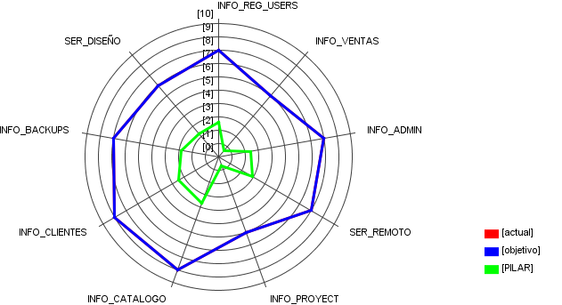

En último lugar seleccionamos la gráfica de salvaguardas por aspecto. La línea roja define el nivel actual de implementación y un valor de porcentaje de efectividad del 0%, esto tiene sentido si no hemos indicado a PILAR que disponemos de ninguna salvaguarda en marcha, como pueda ser un sistema de videovigilancia, un SAI, o backups, que erróneamente tratamos como activos cuando se trataban de salvaguardias, la línea azul representa un porcentaje de efectividad muy alto en nuestro dominio y subdominio, según las recomendaciones de PILAR, visto lo demoledor de las cifras, al menos deberíamos ojear sus ideas, aunque sea un programa, claramente parece que tiene mucho que decir.

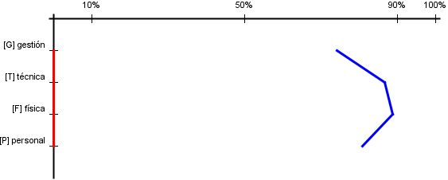

Aquí tenemos otro grafico de salvaguardias según estrategia, sin lugar a dudas, otro resultado incoherente por una mala configuración de activos/salvaguardas, pero sin lugar a dudas, la guía de recomendaciones de PILAR llevara nuestra empresa un nuevo nivel.

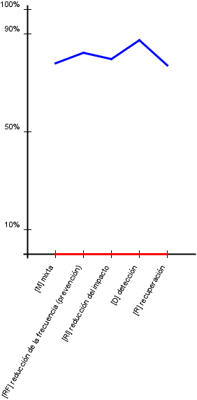

Como opiniones finales cabría destacar fallos graves en la definición de dependencias de activos (Información -> Servicio -> Aplicación -> SO), que han dado fruto a resultados inesperados, así como la definición de caracterizaciones de riesgos que no fueron tenidas en cuenta. Tampoco evaluamos los niveles de salvaguardas que ya disponíamos, como un SAI para los equipos, un proceso de Backus, sistemas de video vigilancia, detección de incendios, climatización, etc. Achacamos los fallos a un primer contacto de la aplicación de PILAR un poco apresurada y sin haber asentado correctamente la metodología MAGERIT. En todo caso, el amplio abanico de opciones de caracterización de activos, y amenazas, ha permitido visualizar un pequeño porcentaje de esta compleja herramienta. Para futuros procesos de análisis de riegos se sopesará simplificar el grupo de activos y definir debidamente salvaguardas para obtener graficas “antes/después” más orientativas y realistas.